Załącznik nr 4
Opis przedmiotu zamówienia
1. Magazyn, w zakresie:
• rozebranie istniejących ścian i posadzek,
• odbudowa ścian w postaci lekkiej zabudowy (ścianka jednostronna z płyty OSB),
• wykonanie nowej wylewki posadzki, wykończenie w postaci posadzki epoksydowej,
• montaż drzwi gospodarczych wewnętrznych magazynowych w kolorze czarnym (z zamkiem na klucz) – 2 szt. x 90 cm,
• odtworzenie instalacji elektrycznej (natynkowa) w pomieszczeniu remontowanym oraz pomieszczeniach przyległych, tam, gdzie przebudowa ściany będzie tego wymagała,
• wykonanie prac wykończeniowych: wyrównanie i pomalowanie sufitu i jednej ściany, która nie podlega rozebrania (kolor biały farby), itp.
Rys. 1. Rzut pomieszczenia magazynowego objętego inwestycją.
2. Serwerownia:
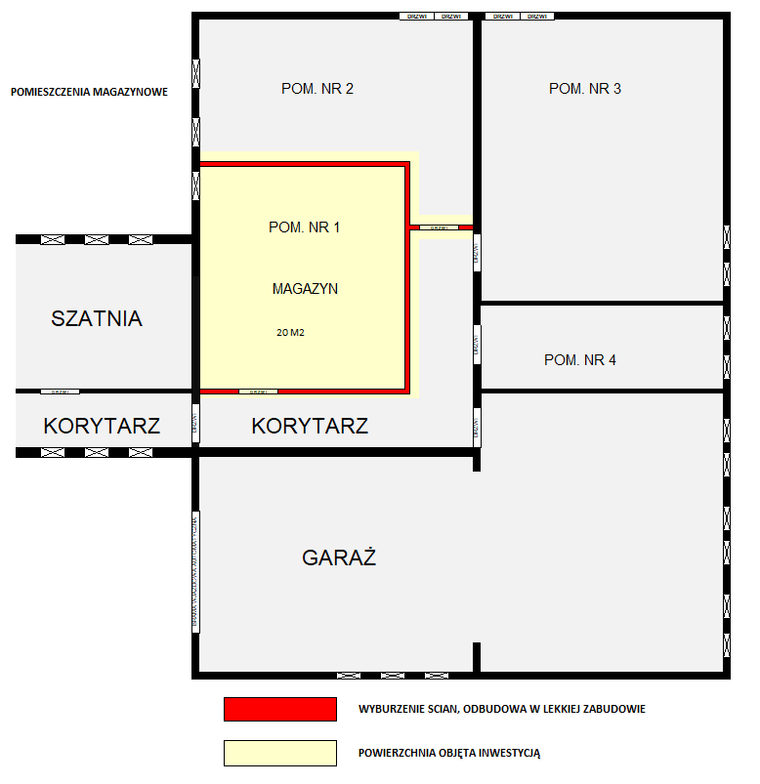
• wykonanie wentylacji w pomieszczeniu (czerpnia i wyrzutnia),
• wykonanie nowej posadzki wodoodpornej (gr. 8-10 cm ponad obecny stan), wykończenie w postaci posadzki epoksydowej,
- wymiana drzwi gospodarczych do pomieszczenia (drzwi + futryna) – 1 szt. x 80cm,
• gruntowanie i odmalowanie ścian,
• wymiana dwóch opraw oświetleniowych, jednego wyłącznika.
Rys. 2. Rzut pomieszczenia serwerowni objętego inwestycją.

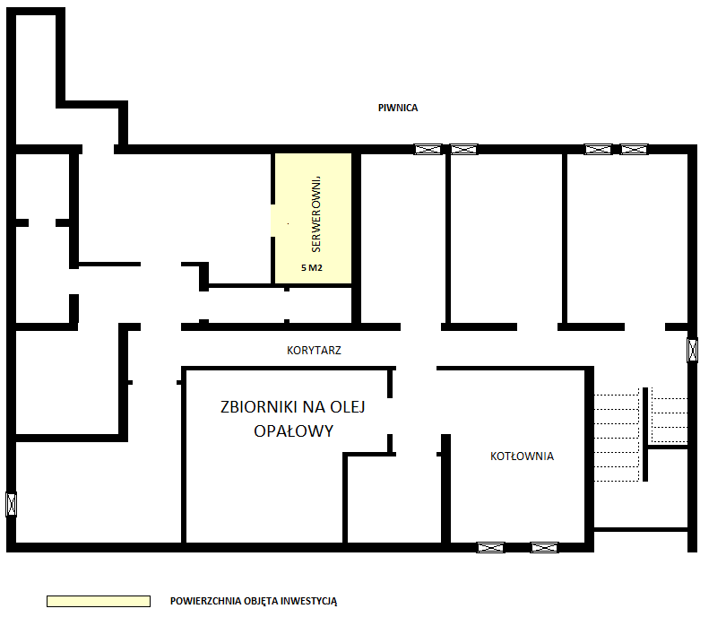
UWAGA: W PIERWSZEJ KOLEJNOŚCI NALEŻY WYKONAC PRACE W SERWEROWNI !!!
3. Pokoje delegacyjne:
• wyburzenie ścian zgodnie z planem,
• wykonanie wylewki posadzek podłogowych,
• wykonanie pionów wodno-kanalizacyjnych do pomieszczeń mokrych,
• zamurowanie wnęki po drzwiach, postawienie ścian zgodnie z planem (lekka zabudowa), dostosowanie wnęk ścian do montażu nowych drzwi – szer. drzwi 80 cm,
• wykonanie instalacji wody użytkowej,
• wykonanie instalacji elektrycznej, w każdym wydzielonym lokalu typu studio - 3 x punkt świetlny, 7 gniazd 230 V, 1 gniazdo antenowe z przewodem.
Rys. 3. Rzut pokoi delegacyjnych objętych inwestycją.
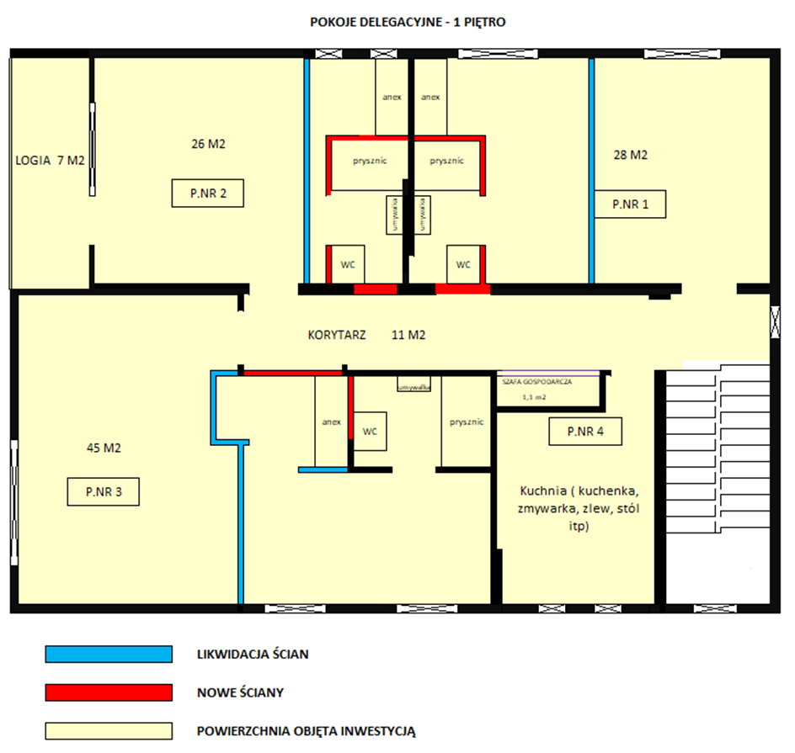

………………………………………………… ………………………………………..
miejscowość, data pieczątka i podpis Wykonawcy lub
upoważnionego przedstawiciela Wykonawcy

